

***Газета для гимназиста***

*Основана 03 января 2012 года*

***№ 7, октябрь 2016 года***

 **Просто хороший день**

**С Днем рожденья, родной город!**

**Портрет идеального учителя**

**А у нас в субботу**

Мысли вслух

**Думаем, размышляем**

**В мире путешествий**

**С любовью к маме**

Смешульки

**С Днем рожденья, Житковичи!**

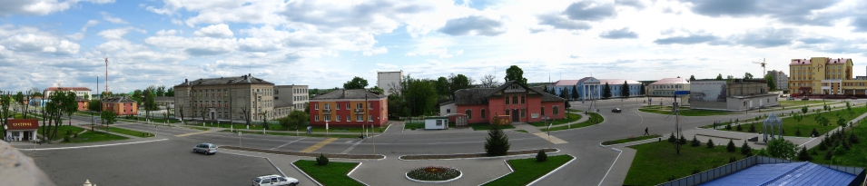

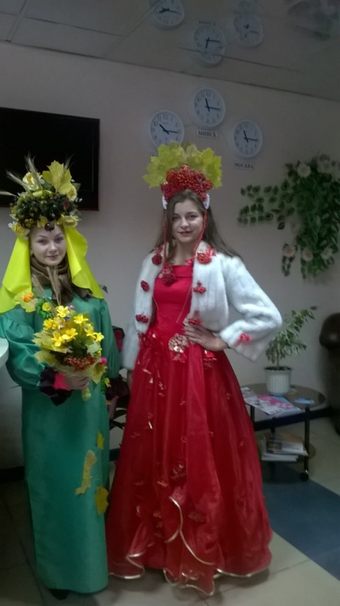 22 октября наш город отпраздновал свой очередной день рождения. Для города это особенный праздник, и, несомненно, он был насыщен разнообразными событиями. Это, в первую очередь, концерты, выставки творческих работ наших горожан, работа торговых рядов, а для детей различные аттракционы.

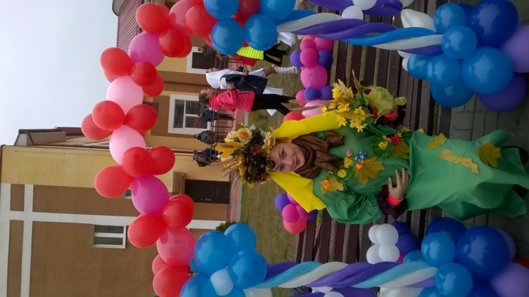Наши гимназисты не остались в стороне и принимали активное участие в концертах, в конкурсах на лучшую композицию из воздушных шаров и «Осенняя флористика», где заняли третье место. К сожалению, празднованию Дня города помешала дождливая погода, но тем, кто умеет веселиться, это не помешало. С Днем рождения, родной город!

Это интересно.

Наш город – центр Житковичского района Гомельской области. Расположен на юге страны в 221 км от Минска и в 238 км от Гомеля. Через город проходит железная дорога и автомагистраль Гомель – Брест. Житковичи, ранее деревня, центр имения в Мозырском повете Минского воеводства Великого княжества Литовского, впервые упоминаются в 1500 году в связи с жалобой В. Кучуковича на князя Семена Олельковича, который пытался захватить имение Житковичи. В ходе разбирательства 22 боярина засвидетельствовали, что этим имением владел еще отец 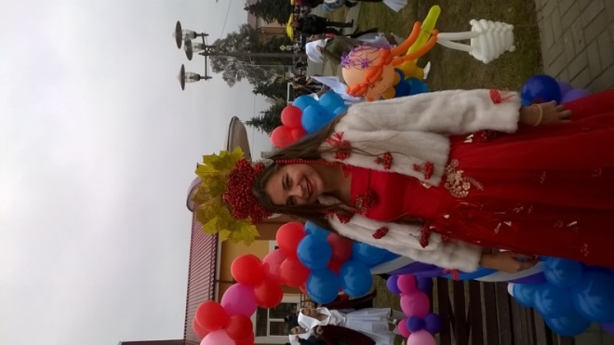Кучуковича, поэтому дело решилось в его пользу. До 1565 года Житковичи входили в состав Туровского княжества, затем были включены в Мозырский повет. В 1793 году местечко входит в состав Российской империи. С началом строительства Полесской железной дороги в Житковичах начинает развиваться промышленность. Статус городского поселка был присвоен Житковичам 27 сентября 1938 года, а городом Житковичи стали в октябре 1971 года. За время немецкой оккупации в годы Великой отечественной войны было уничтожено свыше 5 тысяч жителей, более тысячи было угнано в рабство. Освободили город 6 июля 1944 года. Среди городских достопримечательностей отметим Свято-Троицкую церковь (1842), католический храм Св. Иосифа и церковь Св. Параскевы Пятницы. В нашем городе проживает около 16 тысяч жителей. *Гудкова Татьяна, учащаяся 8 класса*

***Поздравляем с Днем учителя!***

Учитель - это тонкая работа

Он - скульптор, он - художник, он - творец

Не должен ошибаться ни на йоту,

Ведь человек - труда его венец.

Любить работу в наше время сложно

И труд подобный увлечёт немногих,

Но отказаться просто невозможно

От выбранной судьбою нам дороги.

А у работы нашей, без сомненья

Поверьте, не изменится названье.

И это - главное, пожалуй, увлеченье,

Всё потому, что наше в нём призванье.

**Портрет идеального учителя**

Каким же должен быть идеальный учитель, чтобы на его уроках было интересно, а его личность вызывала бесспорное уважение как учеников, так и их родителей?

По мнению многих, в первую очередь учитель должен быть профессионалом и превосходно знать преподаваемый ученикам предмет. Любовь к детям, доброта и терпение также необходимые качества идеального учителя.

А еще выдержка, стрессоустойчивость, объективность и умение донести свой предмет до учеников.

Среди других качеств идеального учителя названы - чуткость, чувство юмора, вежливость, строгость, железное здоровье, уважение к ученикам и умение найти подход к каждому ребенку.

**Улыбнемся**

На уроке:

- Господи, да убери ты калькулятор! - На моих уроках должны умные головы сидеть!

- Посмотрите на формулу, которую я стер!

- Положите всех отсутствующих мне на стол.

- У меня нет слов смотреть на это!

- Кого нет, признавайтесь!

- Математика - это вам не физика, где можно химичить.

- От меня вчера ушёл учебник. Никто не видел?

- Если мысль не укладывается в голове, то заархивируйте её.

- Контрольную приходите переписывать на любом уроке, желательно на перемене.

- Клетку уже давно пора знать в лицо.

- Как в курятнике: и каркают, и каркают, и каркают.

- В ближайший час включите минут на сорок тишину.

- Тебя целую неделю не было на уроках, и ты уже в туалет захотел?

- На уроках надо блистать знаниями, а не кольцами и сережками, хотя всем известно, кто лучшие друзья девушек…

- Тренируйтесь дома списывать с учебника и доски.

- Выключите музыку, включите мозг, а не наоборот!

**Учитель! Чтоб без нервов жить,**

**Смотря на детские проказы,**

**С обидой ты не должен быть,**

**Но с юмором ты быть обязан**.

**У**

ченик попросил учителя:  
– Ты такой мудрый. Ты всегда в **хорошем настроении**, никогда не злишься. Помоги и мне быть таким.  
Учитель согласился и попросил ученика принести картофель и прозрачный пакет.

– Если ты на кого-нибудь разозлишься и затаишь обиду, – сказал учитель, – то возьми картофель. Напиши на нем имя человека, с которым произошёл конфликт, и положи этот картофель в пакет.  
– И это всё? – недоумённо спросил ученик.  
– Нет, – ответил учитель. – Ты должен всегда этот **пакет носить с собой**. И каждый раз, когда на кого-нибудь обидишься, добавлять в него картофель.

Ученик согласился. Прошло какое-то время. Пакет ученика пополнился картофелинами и стал достаточно тяжёлым. Его очень неудобно было всегда носить с собой. К тому же тот картофель, что он положил в самом начале, стал портиться. Он покрылся скользким гадким налётом, некоторый пророс, некоторый зацвёл и стал издавать резкий неприятный запах.

Ученик пришёл к учителю и сказал:  
– Это уже невозможно носить с собой. Во-первых, пакет слишком тяжёлый, а во-вторых, картофель испортился. Предложи что-нибудь другое.

Но учитель ответил:  
– То же самое происходит и с тобой. Просто ты это сразу не замечаешь. Поступки превращаются в привычки, привычки – в характер, который рождает зловонные пороки. Я дал тебе возможность понаблюдать этот процесс со стороны. Каждый раз, когда ты решишь обидеться или, наоборот, обидеть кого-то, подумай, нужен ли тебе этот груз.

А.В.

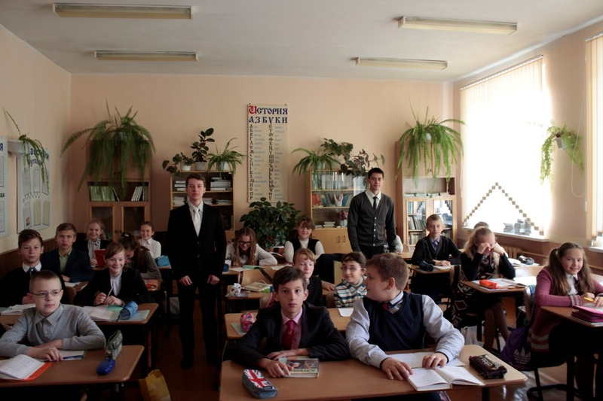

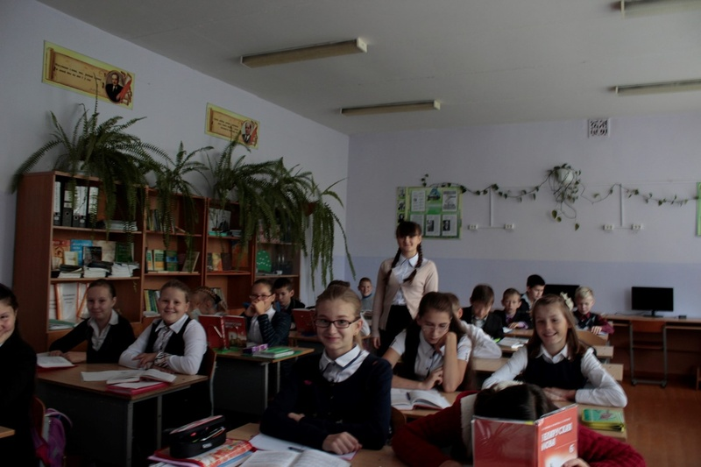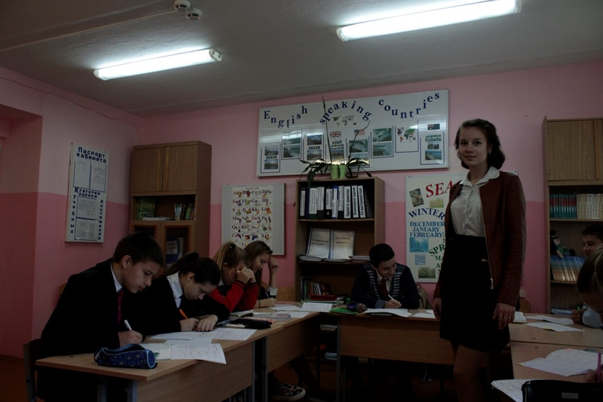**Просто хороший день** Необычная суета царила с первых минут начала учебного дня 30 сентября. Вместо педагогов в V-IX классах вели уроки педагоги-дублеры. Это традиционное мероприятие проводится в гимназии накануне Дня учителя. Советом старшеклассников был создан оргкомитет по проведению мероприятия.

Используя компьютерные технологии и игровую форму проведения уроков, старшеклассники подготовили и 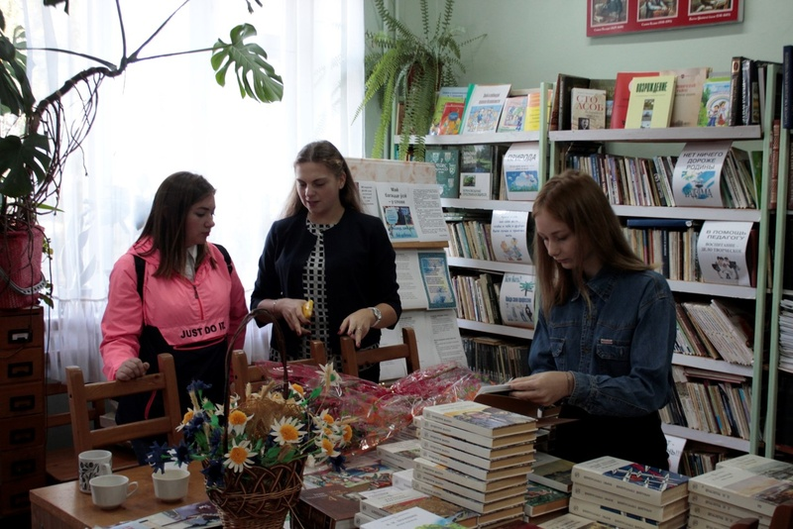провели учебные занятия, затем пригласили педагогов на праздничный концерт, где они смогли высказать своё мнение о значении Дня самоуправления, поделились впечатлениями, поблагодарили всех педагогов и работников гимназии за предоставленную возможность почувствовать себя в роли учителей и на один день побывать во взрослом мире. Особенно этот день был полезен для учащихся, которые посещают факультатив «Введение в педагогику».

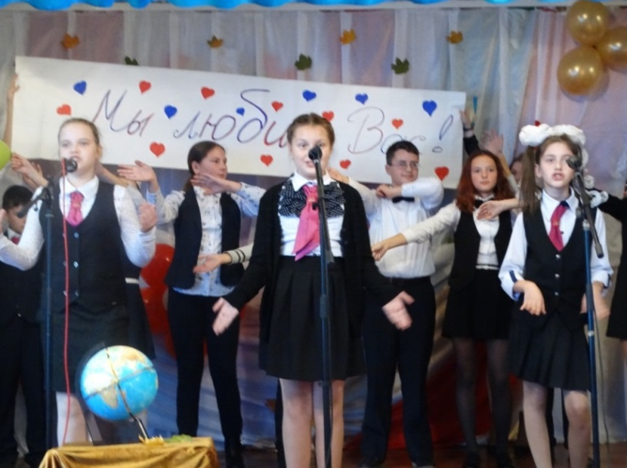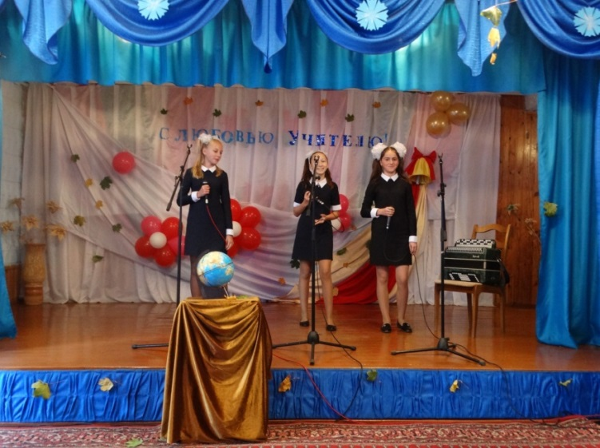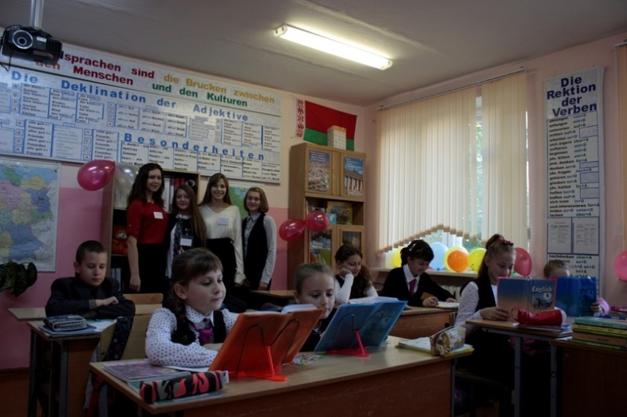Ведь миссия Дня самоуправления – создание условий для самореализации личности, профессиональной ориентации, воспитание самостоятельности, ответственного отношения к порученному делу, развитие творческой деятельности учащихся. Мы надеемся, что этот день запомнится учителям и учащимся как один из самых ярких дней нашей школьной жизни, и эта традиция сохранится на долгие годы.

*Учащаяся XI класса Бандюк Ника*

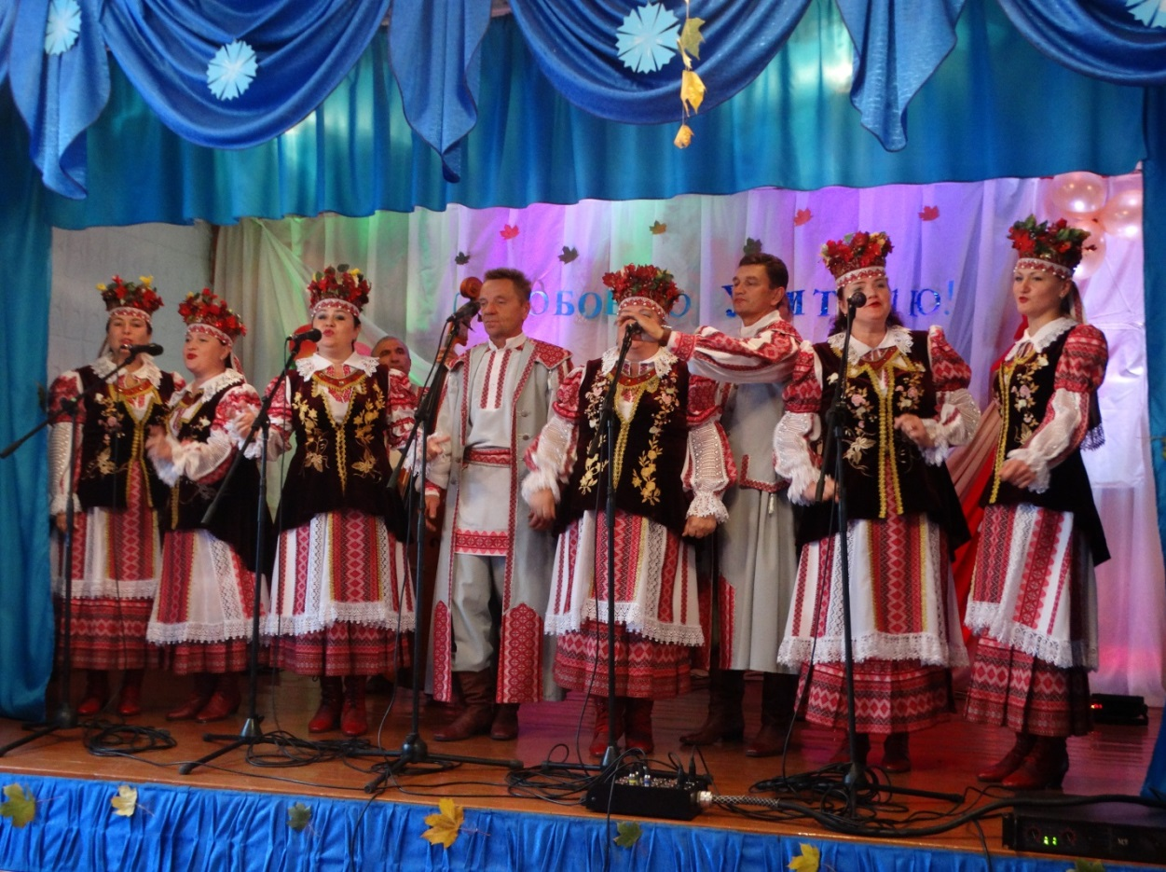**С благодарностью от коллектива гимназии**

Вот и прошёл День учителя. Было много цветов, тёплых слов благодарности. Одним из самых запоминающихся подарков для работников гимназии и ветеранов труда стало выступление …ансамбля «Житница». Удивительно талантливый коллектив, разнообразные музыкальные номера, запоминающиеся образы – всё произвело неизгладимое впечатление. Волшебство музыки переносило нас из далёкой Франции в Россию и домой – в Беларусь. Но главная заслуга коллектива – сохранение богатейшего народного наследия. Песни на родном языке позволили прикоснуться к сокровищнице белорусской культуры. Они как живительная влага, которая омывает душу человека, унося всё лишнее. И приходит понимание, что это и есть то самое настоящее, родное, это как часть самого себя. Талантливейшие солисты позволили забыть о непроверенных тетрадях, об уроках и планах. Впечатления от выступления коллектива «Житница» останутся приятным послевкусием надолго. Творческих успехов, «Житница», и благодарных слушателей!

Морозова Ольга Анатольевна, учитель русского языка и литературы

Мысли вслух

У природы нет плохой погоды

Наступил октябрь, и природа стала чудесной. Вокруг много разноцветных листиков клёна. Улицы яркие, и приятно идти, глядя на эту красоту. Многие не любят осень. Я считаю, что это неправильно. Каждая погода чудесна по-своему, и нам не за что её не любить. Мы можем лишь не замечать её красоту. Для многих осень ассоциируется со скукой, школой, учёбой, сном, дождём. А так ли это на самом деле? Может, стоит посмотреть с другой стороны. Осень – это не только дожди, это и солнце, и яркие листочки, и встреча с одноклассниками, и новые надежды. Это вдохновение жить. Многим людям грустно, когда идет дождь и плохая погода. Но зачем грустить? Я очень люблю дождь и грозу. В такое время можно почитать книгу, послушать музыку, порисовать, собраться с мыслями и приготовится идти дальше. Или, закутавшись в одеяло, рассказывать истории другу, брату, сестре… Если быть позитивным человеком, то будет нравится и мороз, и солнце. Просто стоит обращать своё внимание не на плохую погоду, а на ее плюсы. Например, если дует сильный ветер, можно поиграть не на улице, а на фортепьяно или найти другое полезное дело. Нельзя жить, постоянно мечтая, что придёт лето, и я смогу отдохнуть, или придут каникулы, и я высплюсь. Нужно делать все здесь и сейчас. И не стоит говорить, что у тебя что-то не получилось из-за погоды. Значит, ты недостаточно этого хотел. Даже самый дождливый день несет что-то хорошее.

Макаревич Дженита, учащаяся 8 класса

***Всем за дело!***

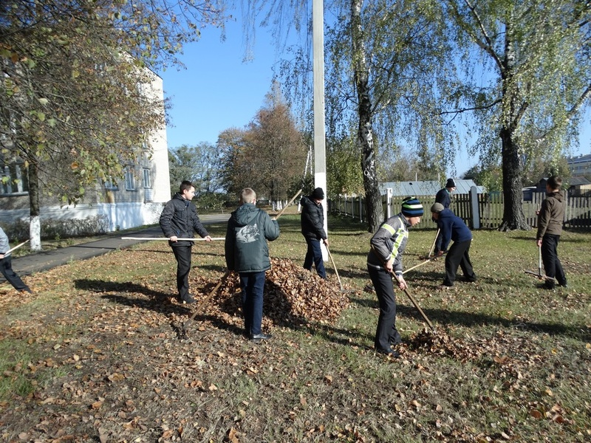 Пришла осень и засыпала все разноцветной листвой. А это значит, что пора гимназистам браться за дело и наводить чистоту и порядок.

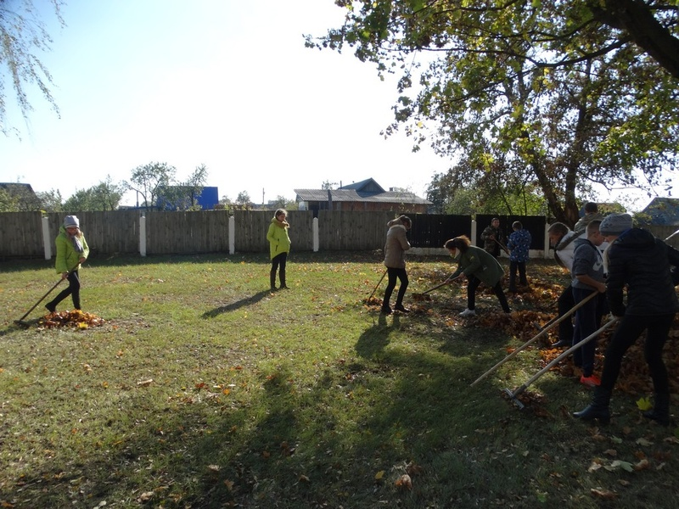 Благодаря дружной работе территория вокруг гимназии сразу похорошела.

Когда работаешь не один, то можно сделать намного больше.

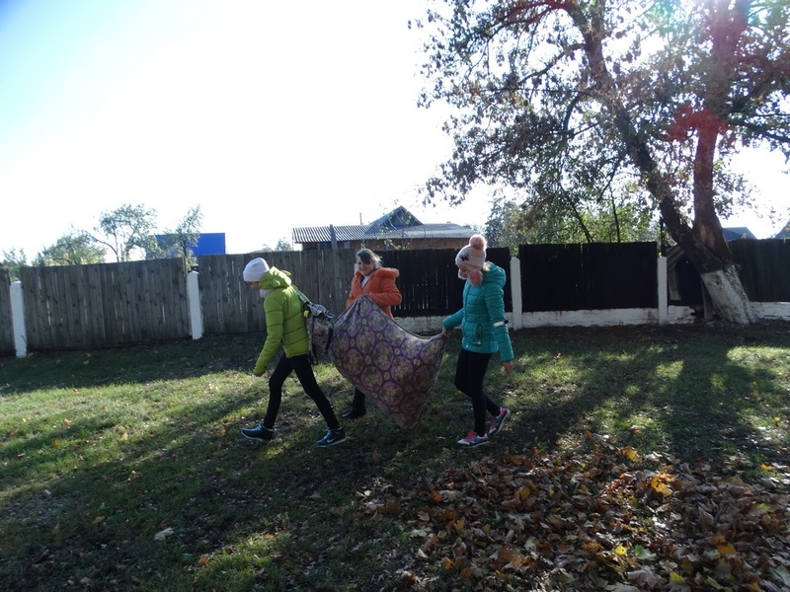

Например, я со своими одноклассниками Настей и Арсением узнала от классного руководителя о том, что есть много людей, которые нуждаются в помощи, и в наших силах им помочь.

Мы решили помочь бывшей учительнице математики Конопацкой Марии Герасимовне и отправились к ней домой. Втроем мы дружно согребали листья вдоль забора.

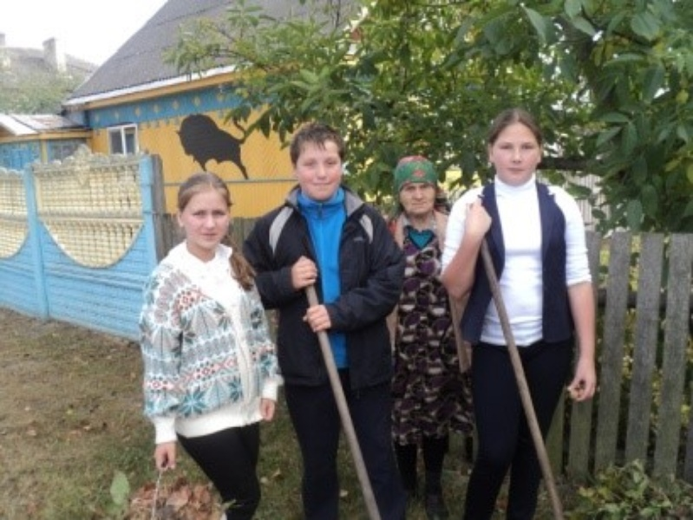 После этого мы пили чай и слушали смешные истории. Время пролетело быстро, весело и с пользой.

Ребята, никогда не отказывайтесь от возможности кому-либо помочь или поработать вместе!

**Человека узнают не по речам, а по делам.**

Нестерова Виктория, учащаяся 6 класса

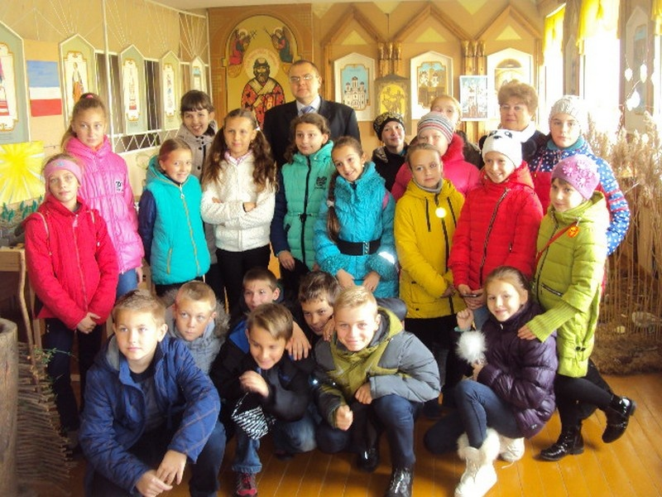

**В мире путешествий**

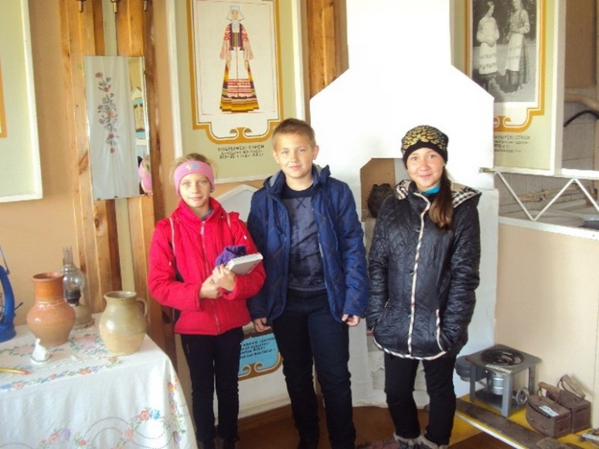Вот такой компанией в субботний день мы ездили в г. Туров и посетили музей, который находится в школе № 2. Нам было интересно посетить древний Туров, узнать больше о том, как жили люди раньше, какими предметами пользовались в быту. Посмотрев музейные экспонаты и послушав экскурсоводов, мы задумалась о том, как в наше время все делать быстрее и проще. Взять хотя бы глажку белья или заваривание чая, не говоря уже о работе на поле. Больше всего нас удивил ткацкий станок, на котором раньше ткали полотно, и керосиновая лампа. Мы живем в мире техники, а тогда все работы выполнялись вручную. Нам жить намного проще.

Экскурсия нам очень понравилась. Путешествуя, всегда узнаешь много нового.

Гулюта Евгения, Шкудун Карина, учащиеся 5 класса.

**14 октября – День матери**

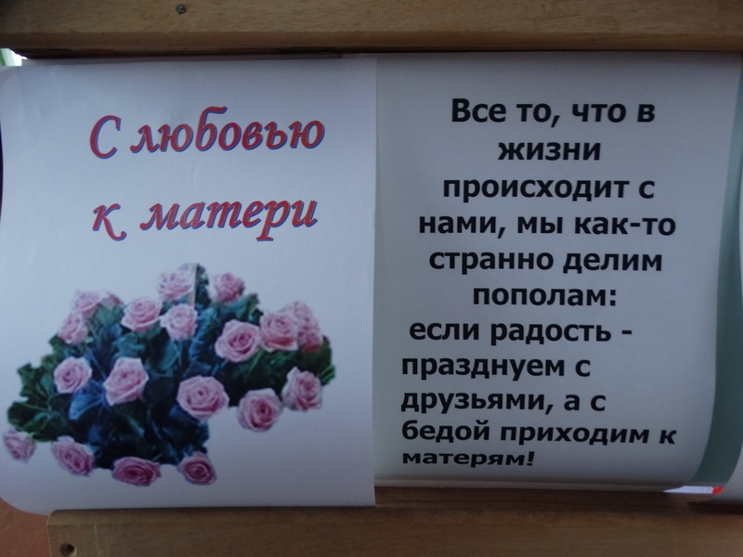

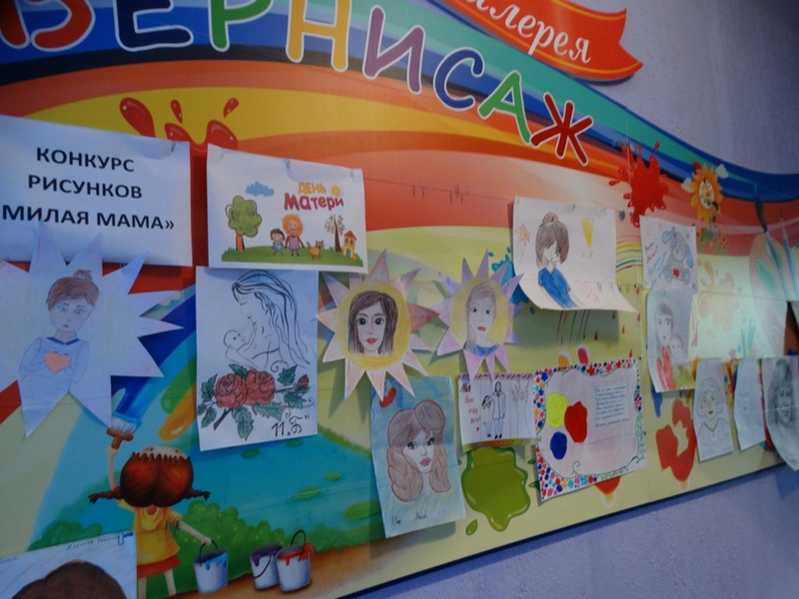

 Моя мама самая лучшая. Я ее очень люблю. У нас с ней очень хорошие отношения. Я делюсь с ней всеми своими секретами. Она мой лучший друг. Мама очень любит свою семью и дарит нам свою доброту. Для меня она лучший человек на свете. Она заботится о нас всех. Я пытаюсь как-то ей помочь в делах по дому. Моя мама так много работает, что иногда она даже приносит из своей бухгалтерии работу домой. Чтобы ей было легче, я стараюсь не шуметь.

Радкевич Анастасия, учащаяся 5 класса

Моя мама добрая и заботливая. Она всегда заботится о нас и поддерживает в трудных ситуациях. Она хорошо готовит, а еще моя мама - рукодельница. Мы всеми силами стараемся ей помогать. Мы ее очень ценим и уважаем. Я ее очень люблю.

Косакович Анастасия, 5 класс

**А у нас в субботу…**

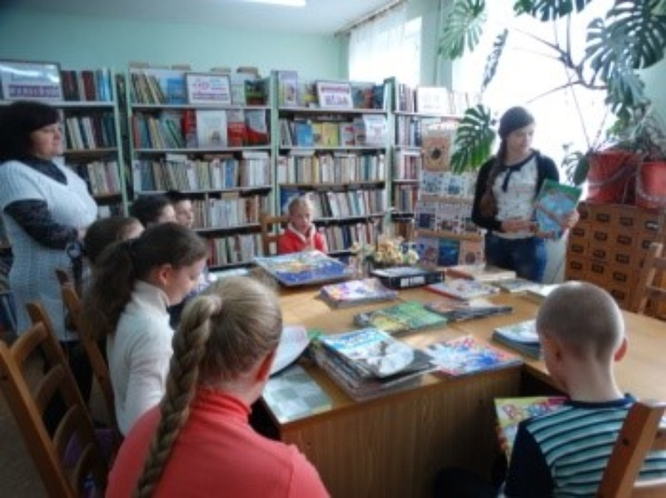

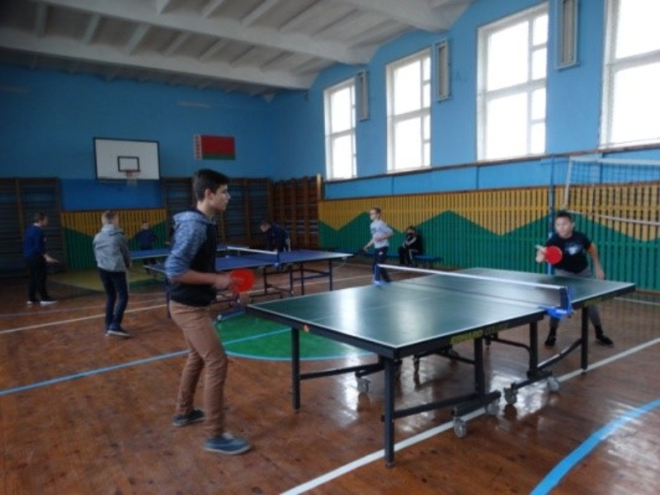

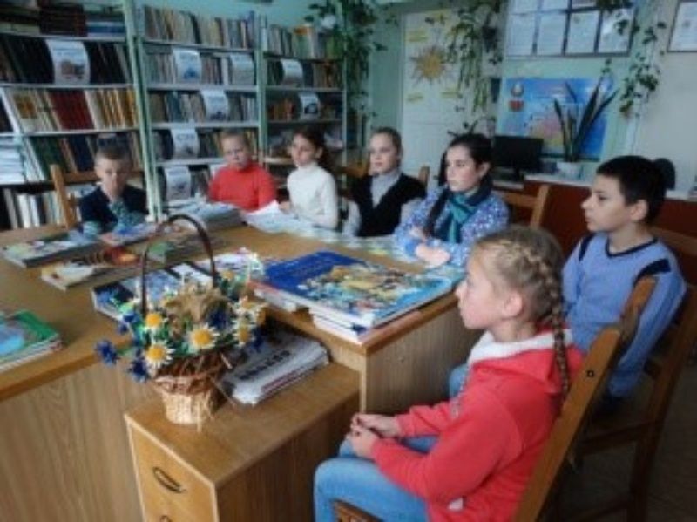 Шестой школьный день в гимназии разнообразен и интересен. Классно, весело, познавательно. Каждый может посетить мероприятие по душе. На спортивных мероприятиях можно побегать, попрыгать, поиграть в теннис, посоревноваться с другими классами. На мероприятиях в библиотеке я больше узнала о том, как устроена книга, как быстрее найти нужную информацию, о словарях и энциклопедиях, здесь всегда посоветуют прочитать интересную книгу.

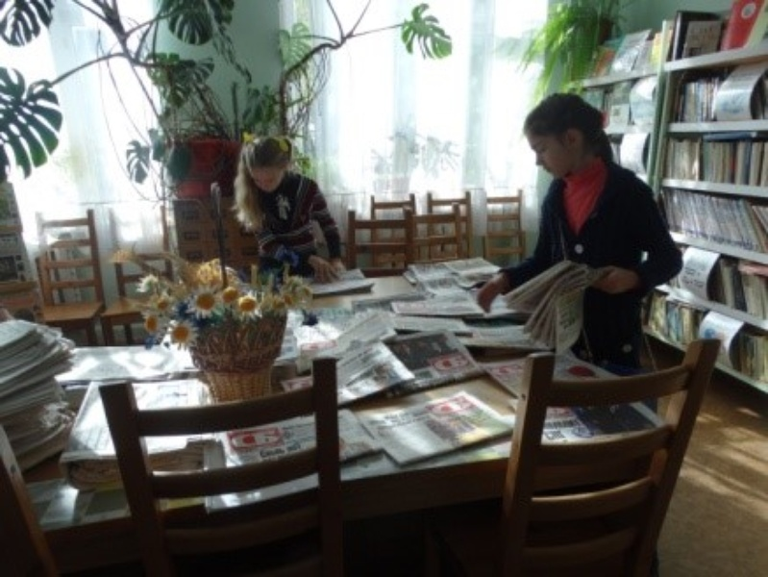А еще в библиотеке можно и самому поработать. Например, помочь библиотекарю в обработке новых книг, сортировке газет, в уходе за комнатными растениями.

Участвуя в интеллектуальных играх, которые проводит с нами психолог, всегда узнаешь о чем- то новом.

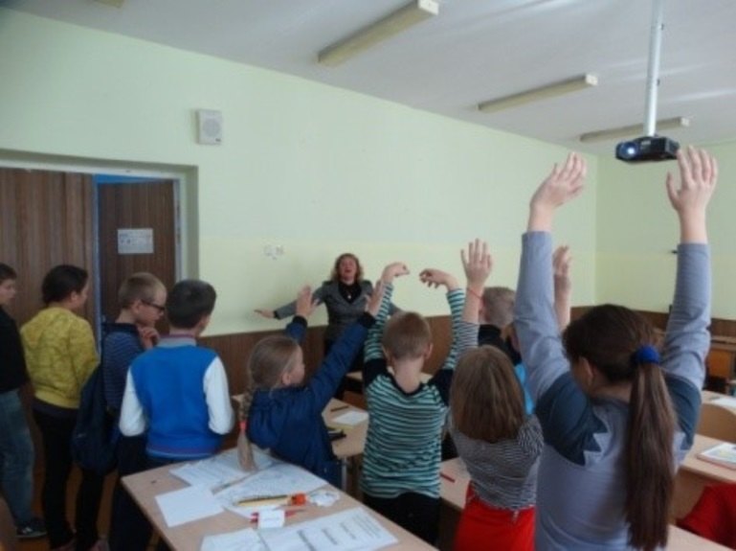

Общаясь, мы лучше узнаем друг друга.

А если хочется повеселиться и потанцевать, то можно сходить на дискотеку.

Главное, чтобы было желание.

*Кольцова Анна, учащаяся 5 класса*

**Каникулы - время отдохнуть**

Скоро наступят каникулы. Для каждого это означает что-то свое. Кто-то будет сидеть дома и отсыпаться, кого-то, наоборот, не удержать дома, а кто-то уделит внимание своему хобби. Для кого-то каникулы - это время веселья, а для кого-то - время сделать что-то полезное. А есть те, кто все каникулы будет заниматься подготовкой к олимпиаде, работать с тестами, посещать факультативы. Это время, которое все хотят провести хорошо. И не стоит жаловаться потом, что дни пролетели так быстро, что вы не успели с кем-то встретиться или просто что-то доделать. Каждый день чудесен, старайтесь замечать все хорошее. Хотелось бы пожелать всем удачи, особенно олимпиадникам и выпускникам.

Макаревич Дженита, учащаяся 8 класса

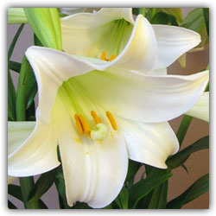**Думаем, размышляем…**

[Муха или пчела? (притча для детей и взрослых)](http://www.smisl-zhizni.ru/pritchi/94-o-lubvi/392-muha-ili-pchela)

Спросил как-то комар муху:

- Есть ли здесь в окрестности цветы?

- Насчет цветов ничего не знаю, — от­ветила ему муха. — А вот консервных ба­нок, навоза, нечистот в канавах полным-полно. И муха начала перечислять комару все окрестные помойки, на которых ему не­пременно нужно побывать.

Полетел комар в указанном направле­нии и встретил по пути пчелу.

Не видела ли ты в окрестностях какие-нибудь помойки? — спросил он у нее.

- Помойки? Нечистоты? Нет, нигде не видела, — удивилась пчела. — Зато здесь повсюду так много благоуханных цветов.

И пчела подробно рассказала, на ка­кой поляне растут лилии, а где совсем недавно распустились гиацинты.

**Вот почему так важно правильно вы­бирать себе друзей.**

[Мой господин... повелел вам сказать...](http://www.smisl-zhizni.ru/pritchi/97-gordosti-i-smirenii/297-belaya-loshad)

Отправил как-то один царь гонца к царю соседних земель.

Гонец запоздал и, поспешно вбежав в тронный зал, задыхаясь от быстрой езды, начал излагать поручение своего владыки:

- Мой господин... повелел вам сказать, чтобы вы дали ему... белую лошадь с черным хвостом... а если вы не дадите такой лошади, то...

- Не желаю больше слушать! — перебил царь запыхавшегося гонца. — Доложи своему царю, что нет у меня такой лошади, а если бы была, то...

Тут он запнулся, а гонец, услышав такие слова, испугался и выбежал из дворца. Он вскочил на коня и помчался назад докладывать своему царю о дерзком ответе.

Выслушав донесение, повелитель страшно рассердился и объявил соседскому царю войну.

Долго длилась эта война, много крови было пролито и земель опустошено. Наконец оба царя, истощив казну и изнурив войска, согласились на перемирие, чтобы обсудить свои претензии друг к другу. Когда они приступили к переговорам, второй царь спросил первого:

- Что ты хотел сказать своей фразой: «Дай мне белую лошадь с черным хвостом, а если не дашь, то...»?

- «...пошли лошадь другой масти», - продолжил царь. — Вот и все, что я имел в виду. А ты что хотел сказать своим дерзким ответом: «Нет у меня такой лошади, а если бы была, то...»?

«...непременно послал бы ее в подарок моему доброму соседу», - ответил второй царь.

\*\*\***Умей слушать; даже маленькая нетерпеливость может привести к большим неприятным последствиям.**

А.В.

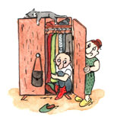Смешульки

Учитель пришел к провинившемуся ученику домой:   
- Мама дома?   
Ученик:   
- Еще не пришла.  
- А папа?   
- Тоже спрятался.

Поет волк под окном у зайца. Вот заяц и говорит:   
- Жалко, что тебя по радио не передают.   
- А что так красиво?  
- Нет. Просто тогда тебя выключить можно было.

Учитель:  
- Кто пойдет отвечать первым, тому поставлю оценку на балл выше.  
Ученик:  
- Ставьте «три», я иду!

- Что сегодня делаешь?  
- Ничего.  
- Ты же вчера это делал!  
- Я не закончил.

- Вовочка, ты все уроки сделал?  
 - Нет   
 - А почему ты тогда уже лег спать?   
 - Меньше знаешь, крепче спишь!

— Вовочка, что тебе папа подарил на день рождения?   
— Четыре рогатки, Марья Ивановна!   
— Перестань шутить, я тебя серьезно спрашиваю!   
— А я и не шучу! Мой папа — единственный стекольщик во всем районе!

- Хорошo, сынок, что ты плакать перестал!  
- Я не перестал, я отдыхаю.

Вас смешил Швец Илья, учащийся 9 класса

*Творческая группа гимназической газеты «Эверест» снова и снова приглашает всех инициативных, творческих ребят к сотрудничеству. Пишите и приносите в библиотеку гимназии свои статьи о волнующих вас событиях, интересных встречах, друзьях, жизни класса.*

*В нашей газете также могут быть размещены ваши стихи, отзывы об интересных гимназических событиях и другие литературные материалы.*

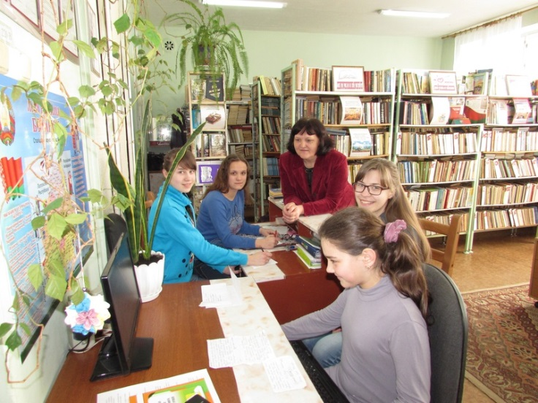



Кольцова Анна, Шкудун Карина. Гулюта Евгения, Радкевич Анастасия, Косакович Анастасия учащиеся 5 класса;

Нестерова Виктория, учащаяся 6 класса;

Макаревич Дженита, Гудкова Татьяна, учащиеся 8 класса

Швец Илья, учащийся 9 класса;

Библиотекарь А.В. Самойлович

Наш адрес: 247960

ул. Солнечная, 7

Гимназия г. Житковичи имени

А.А. Лихоты

Библиотека

*При создании газеты использованы материалы сети Интернет*

**Наш совет:**

**Запомните пять простых правил:**1. Освободите свое сердце от ненависти - простите всех, на кого вы были обижены.   
2. Освободите свое сердце от волнений - большинство из них бесполезны.  
3. Ведите простую жизнь и цените то, что имеете.  
4. Отдавайте больше.  
5. Ожидайте меньше.